Drage učenke in učenci!
Glede na naloge, ki jih večinoma pošiljate kar sproti, sem zelo ponosen na vašo odgovornost in skrb do šolskega dela. Prosim vas, da ostane tako še naprej, saj bo delo veliko lažje, ko se vrnemo v šolske klopi.
 Sreda, 15. 4. 2020
MAT:
Najprej rešite naslednja računa in ne pozabite na preizkus.
2708 : 77 = 9418 : 53 =
____________________________________________________________
Namen ure je poznati lastnosti kvadrata in pravokotnika ter ju narisati.
Uspešen bom, ko bom znal narisati kvadrat in pravokotnik z geometrijskim orodjem in bom upošteval medsebojno lego stranic in skladnost daljic.

- Posnetek poglejmo še enkrat:
https://www.youtube.com/watch?v=MEFoALYIAF8

- Učbenik Radovednih 5 (MAT), stran 120 (ali interaktivno gradivo):
- preberite naslov in poglejte še enkrat prikaz načrtovanja kvadrata in pravokotnika;
- ne pozabite na GEOTRIKOTNIK, ŠESTILO in VEDNO OŠILJEN SVINČNIK;
- zdaj poskusite še sami in sicer; v zvezek za geometrijo narišite kvadrat in pravokotnik z naslednjimi podatki:

KVADRAT  Podatki:  a = 5 cm | PRAVOKOTNIK  Podatki:  a = 6 cm  b = 4 cm

- sedaj pa malo težje naloge: UČBENIK Radovednih 5, stran 121, nalogi 1., 2.

GOS:
Preizkusili se boste v vlogi MODNEGA OBLIKOVALCA. Najprej si oglejte naslednji posnetek.
https://www.youtube.com/watch?v=wu11PoiJ_PM
Sedaj pa si izberite določeno priložnost (šport, prireditev, nastop, službo, prosti čas,…) in letni čas ter v zvezek za GOS skicirajte oblačila. Oblačila primerno pobarvajte z barvicami, tako da se barve ujemajo. Napišite tudi, katere surovine (npr. bombaž, volna, lan, viskoza, poliester, mešanica …) bi izbrali za vaša oblačila.

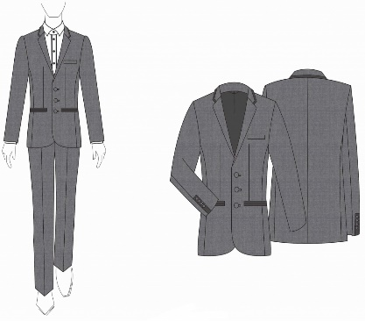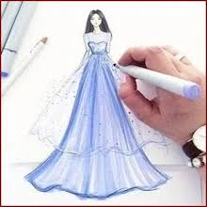

Lahko pa nalogo opravite tako, da iz starih modnih revij izrežete posamezne kose oblačil in po svoje skombinirate oblačilo za določeno priložnost.
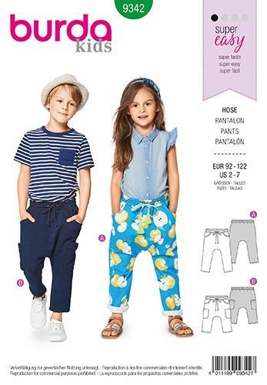

Opravljeno nalogo lahko poslikate in pošljete na moj naslov jaros.bohnec@guest.arnes.si do naslednje srede, 22. 4. 2020.
Veliko uspeha pri delu in lepo pozdravljeni.
Učitelj Jaroš

